I N F O R M A T I O N

zum Pressegespräch

mit

Mag. Thomas Stelzer
Landeshauptmann-Stellvertreter

HR Fritz Enzenhofer
Amtsf. Präs. Landesschulrat OÖ

GF Peter Eiselmair MAS, MSc
Education Group GmbH

DDipl.-Päd.in Stefanie Jörgl, M.Ed.
Buch.Zeit Lesekompetenzzentrum OÖ

Dipl.-Päd. Hermann Pitzer
Buch.Zeit Lesekompetenzzentrum OÖ

am 18. November 2016

zum Thema

Neuer Lesetest für Oberösterreichs Schulen:
Stärkung der Lesekompetenz und des Leseverständnisses

Lesetest OÖ für Sekundarstufe 1
„Lesen erweitert den Horizont, schärft den Verstand und fördert die Kreativität. Alles Eigenschaften die wir unbedingt nutzen müssen.“, so Landeshauptmann-Stellvertreter Thomas Stelzer.

Lesen ist viel mehr als das Aneinanderreihen von Buchstaben und das Erkennen von Wörtern – vielmehr geht es um das Verstehen und Verarbeiten des Gelesenen.

Der „Lesetest OÖ“ ist ein neues Werkzeug, um dieses –über die basale Lesekompetenz hinausgehende – Leseverständnis zu überprüfen. Entwickelt wurde er im Auftrag des Landes OÖ und des LSR OÖ in Zusammenarbeit von eduResearch, Buch.Zeit und Dr. Johann Engleitner.
Das Tool unterscheidet drei Leseverständnisstufen, die aufeinander aufbauen und die Verarbeitungstiefe eines Textes zeigen. Der Lesetest ist für die Verwendung in der 5. und 6. Schulstufe konzipiert und dient an der Schnittstelle VS/NMS bzw. VS/AHS als Standortbestimmung der Lesekompetenz von Schülerinnen und Schülern sowie als Ausgangspunkt für individuelle, gezielte Lesefördermaßnahmen.

Bei der Durchführung des Lesetests kommt eine Mischung aus Papier- und Digitalform zum Einsatz: Die Kinder lesen einen ausgedruckten Text und beantworten dazu – in einem einfach zu bedienenden Onlinetool – Fragen. Die Auswertung erfolgt automatisiert; die Lehrkraft hat Zugriff auf die Berichte und erhält individuell auf die einzelnen Schülerinnen und Schüler abgestimmte Empfehlungen mit konkreten Unterlagen zur Leseförderung.

„Mit dem Lesetest zeigt Oberösterreich vor, dass es bei den Grundfertigkeiten nicht nur um Testungen oder Rankings geht, sondern wie Schüler mit gezielter Förderung Verbesserungen beim Leseverständnis und bei der Lesekompetenz erreichen können.“ erläutert LH-Stv. Mag. Thomas Stelzer.

Bereits über 7.000 Testungen
Um den mehrmaligen Einsatz dieses Instruments zu ermöglichen, stehen mehrere vergleichbare Testvarianten zur Verfügung. Es empfiehlt sich, den Test am Anfang und am Ende eines Schuljahres einzusetzen, um die Fortschritte der Lesekompetenz der Schülerinnen und Schüler sichtbar machen zu können.

Bereits im Pilotschuljahr 2015/16 wurde das Potential des Lesetests deutlich: Mehr als 7.000 Testungen zeigen, dass er sich schon nach wenigen Monaten sehr gut in Oberösterreichs Klassenzimmern etabliert hat.

„Die Lehrkräfte haben den OÖ Lesetest im Pilotjahr sehr gut angenommen und gezeigt, dass sie gerne damit arbeiten – ich denke, dass vor allem die umfassenden Materialien nach den Testungen den Lehrern helfen, gezielte Lernfördermaßnahmen zu setzen und der Lesetest deswegen so erfolgreich ist!“ freut sich der amtsführende Landesschulratspräsident HR Fritz Enzenhofer.

Individuelle Leseförderung besonders effizient
Die nationalen und internationalen Studien zur Lesekompetenzmessung haben den Bedarf an Maßnahmen zur Lesekompetenzförderung statistisch fundiert und vor allem bestätigt, dass eine individuelle und zielgruppengenaue Leseförderung besonders effizient ist.

Um gezielte Maßnahmen setzen zu können sind Messungen notwendig, damit die Ausgangssituation festgestellt, sowie die durchgeführten Fördermaßnahmen evaluiert werden können. Eine Voraussetzung zur Umsetzung ist, dass der Lehrer bzw. die Lehrerin die jeweiligen Defizite der Schülerinnen und Schüler feststellen kann.
Dazu müssen Lehrkräfte Zugang zu Lesetests haben, die folgende Eigenschaften aufweisen:
- Feststellung der Lesekompetenz,
- Orientierungshilfe für die Ableitung von Fördermaßnahmen,
- Messung des individuellen Lernfortschrittes sowie
- geringer Sach- u. Administrationsaufwand für die Schulen.
Vorteile des Lesetests OÖ
Die Verwendung des Lesetestes ist für die OÖ Schulen kostenlos. Durch die Standardisierung sind regelmäßige und dadurch vergleichbare Testungen möglich. Die Auswertung ist computerbasiert und dadurch rasch abrufbar mit abgeleiteten Lernfördermaßnahmen.

Entwicklung eines Verfahrens zur Messung der Lesekompetenzentwicklung für die 5. und 6. Schulstufe
Vor zwei Jahren wurde bereits mit der Entwicklung einer Pilotversion eines Instrumentariums begonnen und dieses mit rund 1000 Schülerinnen und Schülern der 5. und 6. Schulstufe getestet. Mit diesen Tests können die Lehrkräfte eigenständig und kostenlos den Stand der individuellen Lesekompetenz feststellen, sie erhalten sofort konkrete Förderempfehlungen inklusive Materialien und können die Wirkungen von Lesefördermaßnahmen evaluieren.

Im vergangenen Schuljahr wurden die erprobten Tests durch eduResearch, das Zentrum für Bildungsforschung OÖ der Education Group, als browserbasiertes Online-Tool umgesetzt.
Lesetests wurden bei über 7000 Schülerinnen und Schülern durchgeführt.
Ab diesem Schuljahr steht der Test allen Schulen Oberösterreichs mit Schülerinnen und Schüler in der 5. und 6. Schulstufe (NMS, AHS-Unterstufe) kostenlos zur Verfügung.

Wissenschaftlicher Hintergrund
Grundlage für die Auswertung des "Lesetest OÖ" sind drei Stufen des Leseverständnisses, die zunehmend schwierigere Anforderungen aufweisen und aufeinander aufbauen. Die einzelnen Stufen sind wiederum in jeweils drei Kompetenzgruppen aufgeteilt, in denen der Leistungsstand der Testperson ausgedrückt werden kann.

Bei Schülerinnen und Schülern, die in der vorgegebenen Zeit von 45 Minuten die Beantwortung nicht schaffen, kann man davon ausgehen, dass sie entweder Probleme bei der Lesegeläufigkeit (Automatisierung) haben oder/und sehr langsam arbeiten.
Die einzelnen Leseverständnisstufen:
Basales Leseverständnis (LKS 1)
Darunter versteht man die Kompetenz, einem Text einfache Informationen zu entnehmen, wobei Text und Fragen bzw. Antworten annähernd wortident formuliert sein müssen. Diese lokale Kohärenzbildung, bei der auf konkrete Hinweise aus dem Text zurückgegriffen wird, die mit eigenem Wissen verknüpft werden können, zählt zu den hierarchieniedrigen Leseprozessen. (Dijk und Kintsch, 1983)

Erweitertes Leseverständnis (LKS 2)
Darunter versteht man die Kompetenz, Informationen einem Text zu entnehmen, wobei die Formulierungen der Fragen bzw. Antworten unabhängig vom Text sind. Einzelinformationen aus dem Text können nach bestimmten Kriterien untereinander und mit dem eigenen Wissen in einen sinnvollen Zusammenhang gebracht werden. Dies wird als globale Kohärenzbildung bezeichnet.

Weiterführendes Leseverständnis (LKS 3)
Darunter versteht man die Kompetenz, auf der Grundlage des gesamten Textes komplexe Schlussfolgerungen zu ziehen, das Gelesene zu interpretieren und die Inhalte zu reflektieren. Man spricht in diesem Zusammenhang von Inferenzbildung.

Praktischer Einsatz an der Schule
Der „Lesetest OÖ“ ist ein einfach zu bedienendes Online-Tool, das in jedem gängigen Internetbrowser ausgeführt werden kann. Die Anwendung umfasst für die Schulleitung und Lehrenden jeweils einen Administrationsbereich und für Schülerinnen und Schüler den Zugang für die Durchführung des Tests. Die Schulleitung erhält nach Anmeldung bei eduResearch einen Zugang, mit dem einerseits die jeweiligen Klassen der 5. und 6. Schulstufe sowie die Zugänge für die durchführenden Lehrerinnen und Lehrer angelegt werden.

Die Lehrerinnen und Lehrer können nun über das Online-Tool für die Schülerinnen und Schüler jeweils einen eigenen Zugangscode generieren lassen, mit dem diese dann direkt zu den Testfragen geleitet werden.
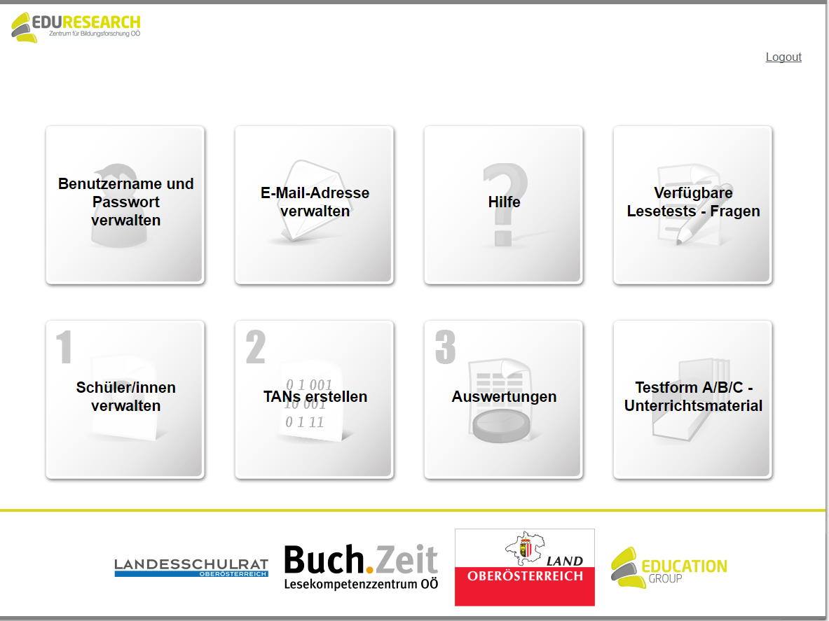
Einfacher Administrationsbereich für Lehrkräfte
Der Test dauert 45 Minuten und ist eine Mischung aus Papier- und Digitalform. Die drei Sachtexte werden auf Papier gelesen, die Fragen von den Schülerinnen und Schülern online beantwortet.

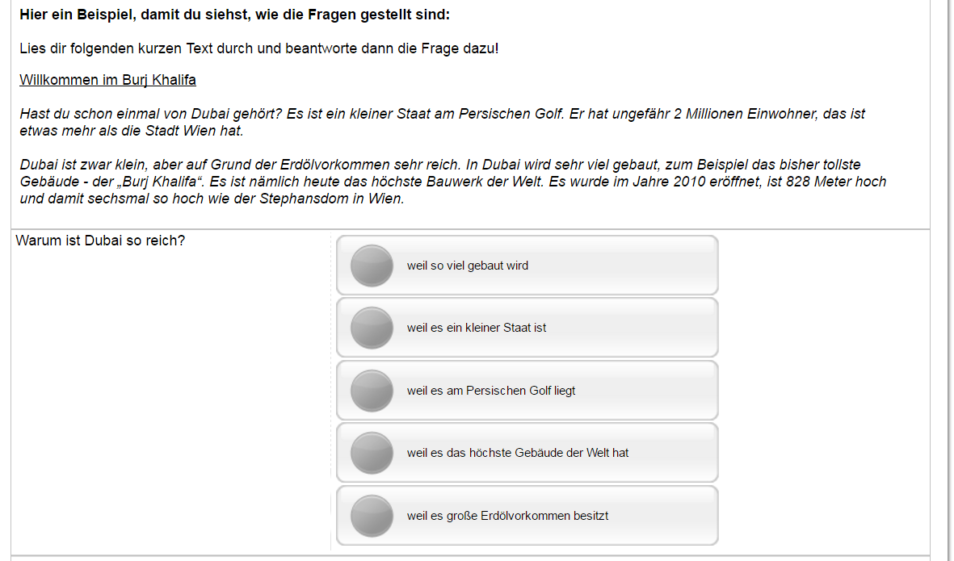Musterfragestellung für die Schüler zur Einstimmung
Rasche Auswertung – gezielte Förderung
Die Auswertungen der Tests erfolgen automatisiert und können sofort nach Abschluss des Tests angefordert werden. Jeweils für den Code der Schüler/innen wird ein individuelles Ergebnis im PDF-Format inklusive Erläuterung und zusätzlichen Verlinkungen auf zahlreiche, konkrete Materialien für die gezielte Leseförderung erstellt.

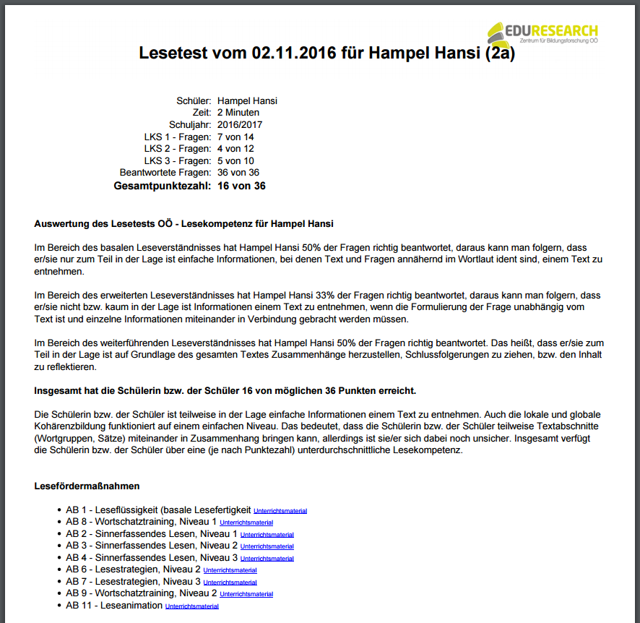Exemplarisches Ergebnis eines Lesetests

Das Besondere an diesem Test ist, dass die Lehrkraft eine Ergebnisdokumentation erhält, die so angelegt ist, dass sie im Falle der Erstmessung als Basis für die Gestaltung individueller Fördermaßnahmen dienen kann und im Falle der Zweitmessung den Kompetenzzuwachs der Testperson dokumentiert. Empfohlen wird der Einsatz zu Beginn und am Ende eines Schuljahres.

Ein weiterer Vorteil ist, dass alle Prozesse, von der Erstmessung bis zur Dokumentation der individuellen Lernfortschritte, technisch so gestaltet sind, dass sie den Lehrkräften als Internettool jederzeit zur Verfügung stehen.

Kinder-Medien-Studie 2016: Lesen – Lesefreude steigt leicht an
Lesen schafft bei zwei Drittel von Oberösterreichs Kindern Freude, im Langzeitvergleich wird der Trend zu vermehrter Lesefreude spürbar. Auch eine Mehrheit der Burschen zeigt Leseinteresse, wenngleich weniger deutlich als Mädchen.
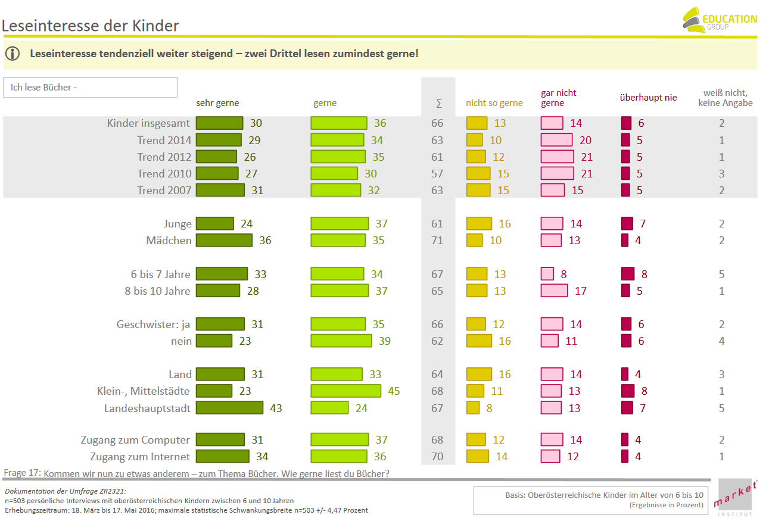

Im Ranking der beliebtesten Themen bleibt es unverändert: Abenteuergeschichten liegen in der Beliebtheit ganz vorn. Diesem Trend folgen auch zahlreiche digital abrufbare Materialien des Lesetest OÖ zur Leseförderung, die individuell beim jeweiligen Testergebnis verlinkt sind und viele spannende Geschichten zur Grundlage haben.

EduResearch – Zentrum für Bildungsforschung OÖ
Die Education Group wurde im Juni 2014 vom Land Oberösterreich mit dem Aufbau und dem Betrieb dieser österreichweit einzigartigen Serviceeinrichtung betraut. Das Zentrum für Bildungsforschung Oberösterreich, kurz eduResearch, arbeitet in enger Abstimmung mit dem Land OÖ, der Schulaufsicht und wissenschaftlichen Partnern zusammen.

Die Education Group
Die Education Group GmbH ist das führende Zentrum der österreichischen Bildungslandschaft und schafft Lösungen für gesellschaftliche und pädagogische Anforderungen. An der Schnittstelle von Pädagogik – Technik – Medien spürt sie Trends auf und fungiert als Innovationstreiber. Als zentraler Anbieter von Internetdienstleistungen und Unterrichtsmedien setzt sie für die oberösterreichische Bildungslandschaft zukunftsweisende Projekte um.

Die EduGroup unterstützt Pädagoginnen und Pädagogen in Oberösterreich bei der Vorbereitung und Gestaltung ihres Unterrichts. Sie stellt die notwendige Infrastruktur wie Internet- und Mailservices zur Verfügung, bringt moderne Medien in die Unterrichtsräume und schult Lehrkräfte auf deren optimalen Einsatz. Sie spricht mit ihren pädagogischen Angeboten und umfangreichen Services nicht nur Schulen und Kindergärten, sondern vor allem Lehrkräfte, Schülerinnen und Schüler sowie deren Eltern an. Gemeinsam mit engagierten Lehrkräften und dem Land Oberösterreich sowie zahlreichen Partnern aus Wirtschaft, Wissenschaft und Bildung unterstützt die EduGroup die Weiterentwicklung des österreichischen Bildungssystems.

Weiterführende Informationen: www.edugroup.at www.bildungs.tv

Kontakt für Rückfragen:
Education Group GmbH
Mag. Rupert Wallinger
Marketing & Innovationsmanagement
Anastasius-Grün-Straße 22-24
4020 Linz
T +43 732 788078 600
M +43 676 9741184
r.wallinger@edugroup.at

Arbeitsunterlage „… für monstermäßig gute Leserinnen und Leser!“
Um die oberösterreichischen Schulanfängerinnen und Schulanfänger auf ihrem Weg zum Lesen bestmöglich zu begleiten, bietet das Kompetenzzentrum Buch.Zeit eine „monstermäßig“ attraktive Arbeitsunterlage die nach neuesten pädagogischen Prinzipien erstellt wurde.
Zur gezielten Hilfestellung bekommen alle 16.568 oberösterreichischen Schulanfängerinnen und Schulanfänger zu Schulbeginn ihre persönliche monstermäßige Arbeitsunterlage vom Land OÖ und dem Landesschulrat OÖ zur Verfügung gestellt.
Leseschwierigkeiten kann es in jeder Altersstufe geben. Es braucht im Rahmen des Unterrichts effektive Unterstützungs- und Förderangebote. In dieser Unterlage sind alle grundlegen Bereiche des Lese- und Schreibprozesses vereint, damit aus unseren Kindern „monstermäßig“ gute Leserinnen und Leser werden!

Für weitere Informationen wenden Sie sich an:
Buch.Zeit
Kompetenzzentrum für Lesen, Schreiben, Rechnen
DDipl. Päd. Stefanie Jörgl, M.Ed.
Anzengruberstraße 10
4600 Wels
Tel.: 07242/65239-13
Mail: s.joergl@buchzeit.at

